NOMBRE
NATALIA DE JESÚS
 |  | 40yaccionficcion@gmail.com
CUARENTA Y ACCIÓN
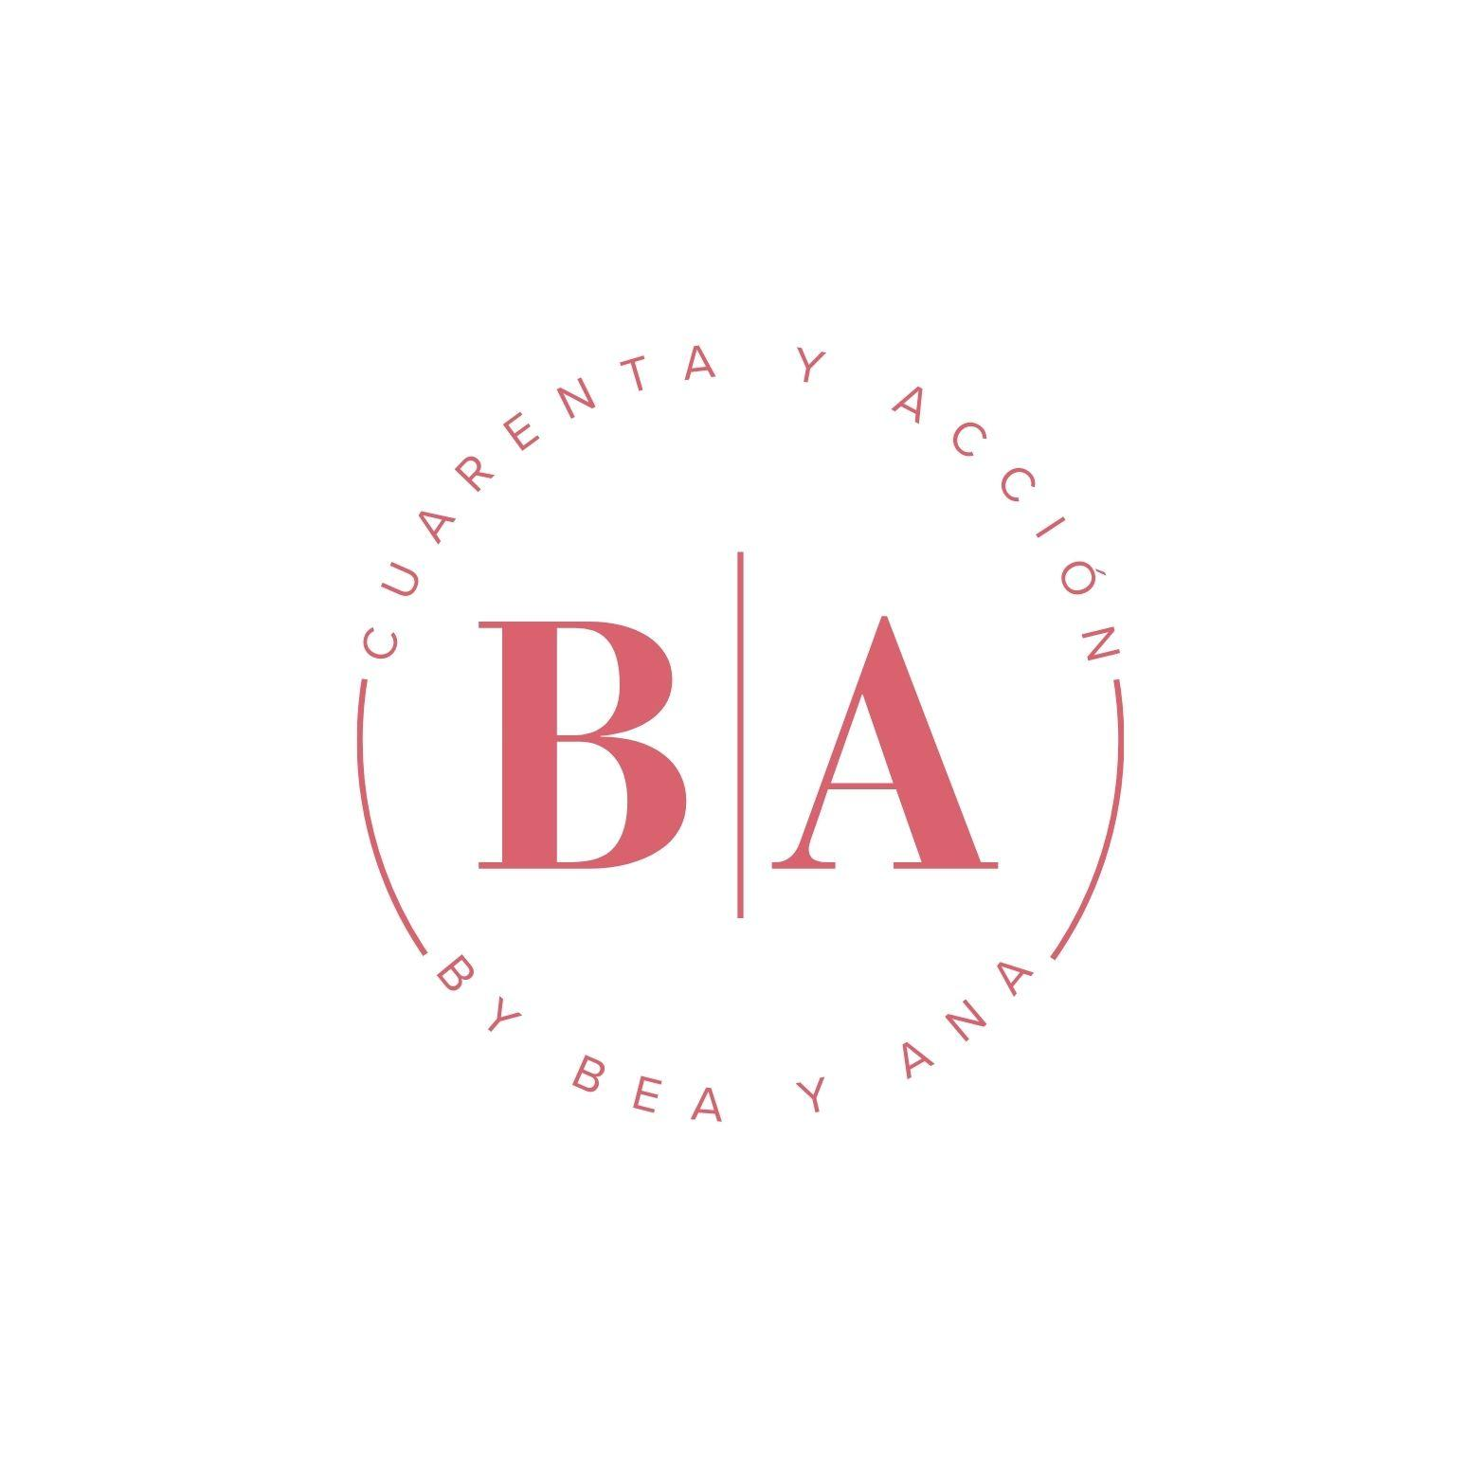
 | Pelo/Hair: Light Brown | Peso/Weight: 57 kilos/ 125,66 lb. | Nacido en/Borned in: Jódar (Jaén) Andalucía.
 | Ojos/Eyes: Light brown | Altura/Height:1,55/5’1” | Vocal: Mezzosoprano.
Television
Film/TV
La maldición del guapo. | Reparto | Productoras: RTVE, Cados Producciones, Zarlek Producciones y Dammed Bello. Director: Beda Docampo Feijóo.
Los amores cobardes, | Reparto | Productora: Abismo Films. Directora: Carmen Blanco.
Commercials

Ketel One Botanical  Acciona | International, Instagram, web & Youtube.  National, web & Youtube.

Theatre

Hipolito-Pasión | Coro/Reparto  Cast | Esad Málaga. Federico Casini.
Siglo de Oro | Protagonista  Main character | Esad Málaga. Blanca Vega.
Mamma Mia  La pequeña tienda de los horrores  La la land | Coro  Cast  Coreógrafa/Coro  Choreographer/Cast  Coreógrafa  Choreographer | Terpsis Teatro.  A tempo Teatro.  Natalia de Jesús.

Special Skills

Juggling, Dialects:

Danza Contemporánea. Danza Española. Claqué. Lenguaje musical. Esgrima teatral. Lucha escénica. Actividades Fitness. Crossfit. Boxeo a saco. Montar en bicicleta. Conducir coche tipo B.

Contemporary Dance. Dance. Tap Dancing. Musical Language. Theatrical Fencing. Stage Wrestling. Fitness Activities. Crossfit. Bag Boxing. Cycling. Driving.

Training

Licenciatura en Arte Dramático por la Escuela Superior de Arte Dramático de Málaga.
Bachelor’s Degree in Dramatic Arts. Superior School of Dramatic Arts. Malaga.

Máster en Interpretación frente a la Cámara. Central de Cine. Madrid.
Master in Acting in front of the Camera. Central de Cine. Madrid.

Curso “La verdad ante la cámara”. María Ripoll.
Course “The truth in front of the camera”. Maria Ripoll.

Curso manejo de armas. Chema García.
Course handling of weapons. Chema Garcia.

Taller de interpretación y creación corporal. Alberto Velasco.
Interpretation and body creation workshop. Alberto Velasco.

Taller de interpretación en cine. Eduardo Casanova.
Film acting workshop. Eduardo Casanova.

Taller de enseñanza para actores y actrices amateur en Español. Spanish Theatre-UK.
Teaching workshop of amateur actors and actresses in Spanish. Spanish Theatre- UK.

Curso de contact improvisación. Esad Málaga.
Contact improvisation course. Esad Malaga.

Curso de psicodrama. Escuela de Teatro Úbeda.
Psychodrama course. Drama School Ubeda.

Dance: Danza Contemporánea. Danza Española. Rosa Ruiz.
Contemporary Dance and Dance. Rosa Ruiz.

